動脈硬化症
〔循環器科・内科〕

動脈とは酸素や栄養を豊富に含んだ血液を、身体の各組織に送る血管のことです。動脈の内壁は内側より内膜、中膜、外膜という組織でつくられています。内膜の肥厚、コレステロールの沈着、壊死核などが内膜に形成される変化を動脈硬化といい、進行し、動脈の狭窄をきたすと血液の流れが悪くなります。このような病態を動脈硬化症といいます。
動脈硬化が進行し、動脈硬化巣が破裂すると、血栓（血のかたまり）ができます。血栓が細くなった動脈を完全に塞いでしまうと、その先の組織に血液が流れなくなり、心筋梗塞、脳梗塞、腎梗塞を起こします。脚の動脈を塞いでしまうと壊疽が起こることもあります。また動脈硬化によって動脈瘤ができ、破れれば出血します（動脈瘤破裂）。このように動脈硬化は進行すると重大な病気をもたらすようにもなります。
日本人の死亡原因の上位を占める心疾患、脳血管疾患の多くは心筋梗塞や脳梗塞で死亡する率は非常に高いといえます。
動脈硬化の原因はいまだわからないことも多いのですが、動脈硬化を起こす危険因子（リスクファクター）として、高血圧、高脂血症、肥満、糖尿病、高尿酸血症、喫煙、ストレス、A型性格（せっかち、いらいらしやすい、仕事熱心、競争意識が強い、正義感が強い。ちなみに、B型はのんびりしたタイプ）、運動不足、年齢（加齢）などがあります。危険因子の数が多いほど、期間が長いほど動脈硬化が起こりやすく、進行も速くなります。
以上のことから動脈硬化をさらに進行させないこと、あるいはその予防がいかに大切なことかがわかってきます。
原因
動脈硬化を促進させる要因を危険因子といいます。第一の要因は年齢（加齢）です。動脈硬化は小児期から始まるともいわれています。その他の重要な危険因子に高脂血症、喫煙、高血圧、糖尿病です。ストレス、A型性格、運動不足、肥満、家族歴などがあります。しかし、これらの危険因子がなくても動脈硬化を発症する場合があります。
生活習慣にともなうさまざまな危険因子は、動脈硬化の発症、進行を促進します。
動脈硬化ばかりでなくすべての成人病は、食事や生活の不摂生から始まるといっても過言ではありません。塩分をとりすぎたり、コレステロールを豊富に含む食品をとりすぎたりすれば、動脈硬化が起こりやすくなります。たばこを吸えば、たばこのニコチンは血管を収縮させ、血圧を上昇させます。血圧上昇によって血管壁が損傷を受けやすくなります。またHDLコレステロールの値を低下させ、血液の凝固傾向を高めるなど喫煙することで動脈硬化の大きなリスクを抱えることになります。ほかには運動不足によって血液中の中性脂肪の値が高くなり、HDLコレステロールが低下します。ストレスをためると高血圧、高脂血症、糖尿病などを誘発します。これらを生活習慣病と呼んでいます。
このような危険因子の数が多いほど、また期間が長いほど動脈硬化を起こしやすく、進行を早めます。
治療の原則
原因となる疾患があれば、その病気を治療します。しかし動脈硬化を確実に治療する方法は確立されていないのが現状です。大事なことは日常生活での危険因子を取り除き、生活を改めることです。生活の改善は主に食事療法と運動療法によって行います。
規則正しい生活を心がけ、栄養上必要な食物を適正な量でバランスよく食べ、味付けも塩分が強すぎないようにします。喫煙はとくに危険で、喫煙者が冠状動脈疾患を起こすリスクがかなり高いことが立証されていますので禁煙を守るべきです。ストレスがたまりやすい人は気分転換をはかってストレスを解消するように努めます。また適度な運動は血のめぐりをよくしたり、カロリーを消費しますので肥満にも効果的です。
ひとつのリスクファクターを取り除く対策は他の対策にとっても有用なことが多いものです。例えば適度な運動すれば肥満の予防だけでなく、血圧を低下させることにもなります。また、禁煙はコレステロール値ばかりでなく、血圧も下げます。
食事療法
動脈硬化をすでに起こしていたり、原因となる疾患がある場合は医師や栄養士の指導のもとで食事療法を行う必要があります。
脂肪は動物脂肪（飽和脂肪酸）と植物脂肪（不飽和脂肪酸）があり、動物脂肪はLDLコレステロールの値を高め、動脈硬化の発症、進行を促進します。マーガリン、マヨネーズ、サラダ油などリノール酸という不飽和脂肪酸でつくられた調味料を使用したり、ゴマ油、オリーブ油などの植物油を利用して、なるべく動物脂肪を摂取しないようにします。
ニシン、イワシ、サバ、サンマなどの青魚に含まれている多価不飽和脂肪酸は血液中の中性脂肪やコレステロールを低下させ、血液を固まりにくくする働きがあります。
蛋白質は十分に摂取する必要があります。しかし、動物性蛋白質食品（肉、卵、もつ、レバー、たらこ、いか、えびなど）はコレステロールを多く含みますので食べ過ぎないようにします。白身魚にはタウリンという動脈硬化を抑える働きのある成分が含まれ、植物性蛋白質食品である大豆などにも、このような働きをする成分が含まれています。また、砂糖や果物などの糖分はとりすぎると血液中の中性脂肪を増やしますので、菓子類、果物を食べ過ぎないようにします。
LDLコレステロールが腸から吸収されるのを抑える働きのある食物繊維を多く含む食品（こんぶ、わかめ、ひじきなどの海草類、こんにゃく、さつまいも、ごぼう、きのこ類など）を多く食べるように心がけます。
味付けは工夫して高血圧の原因となる塩分のとりすぎに気をつけます。
アルコール類にはHDLコレステロールの値を高める働きがあり、ビールで中びん１本、日本酒で１合、ウィスキーでダブル１杯ぐらいが適量で、それ以上の飲みすぎには注意します。
参考として動脈硬化を防止する食品を上げます。
運動療法
適度な運動は血圧を下げ高血圧を予防し、カロリーも消費して肥満を改善します。さらにHDLコレステロール値を高め、インスリン感受性を高め、血中トリグリセリドを低下するなどさまざまな危険因子の程度を低下させますので、積極的に行うようにします。有酸素運動（呼吸をしながらの運動）が効果的で、速歩、軽いジョギングや水泳、サイクリングなどが最適です。ジョギングでは１時間に6～6.5kmの速度で、１日30～60分ぐらいが適当な運動量です。運動は毎日規則正しく続けることが大切です。
薬物療法
残念ながら動脈硬化を治す薬は未だありません。しかし、予防として危険因子を治療するのは有効です。高脂血症には脂質代謝改善薬が主に使われます。脂質代謝改善薬にはLDLコレステロールの発生を抑えるもの、中性脂肪の量を減少させるものなどいろいろな種類があります。またこの薬には尿酸の量を減らし、細動脈を拡げる働きをもつものもあります。ほかには抗血小板薬、血管拡張薬、組織代謝賦活薬（血液が不足しているために働きが低下している組織に活性を与える薬）などがあり、脂質代謝改善薬と併用する場合があります。それぞれの疾患に適したものが投与されます。薬物療法に効果を示さない場合、血漿交換療法が行なわれます。血漿交換療法とは、血液中の液体成分である血漿からLDLなどの有害成分を分離除去する治療法で、家族性高脂血症や脂質代謝改善薬で効果が得られない場合に使われます。
合併症
動脈硬化が進行すると酸素と栄養を豊富に含んだ血液の流れが悪くなり、さまさまな臓器に障害が現われてきます。動脈硬化のうち重大な病気を引き起こす粥状硬化は大型、中型の動脈に起こりやすく、また細動脈硬化は臓器内の細い動脈に起こります。
動脈が血栓などで完全に閉塞し、血液がその先の組織に行き渡らずに壊死を起こす状態を梗塞といいます。この梗塞が脳の動脈に発生したときには脳梗塞、心臓の冠動脈に発生したときには心筋梗塞、腎臓では腎梗塞、下肢の動脈に起こると壊疸になります。さらに梗塞の程度が広い場合には臓器そのものが機能しなくなり、心不全、腎不全などを起こします。動脈が完全には塞がれてはいませんが、必要な血液が不足した状態では狭心症などがあります。
このように動脈硬化は重大な病気を引き起こしますので、動脈硬化の発症や進行をいかに予防するかが重要になってきます。

動脈硬化を防止する食品

動脈硬化症の危険因子となる高血圧、高脂血症、糖尿病、肥満などを予防するために、まずカロリー摂取量がオーバーしないように過食には注意します。
食事のメニューでは、食塩を減らし、脂肪を摂りすぎないようにして、コレステロールの多く食品を控えめにすることがポイントです。そのほか注意したいのは、日ごろの運動不足やストレス、それに喫煙もよくありません。
ＥＰＡ
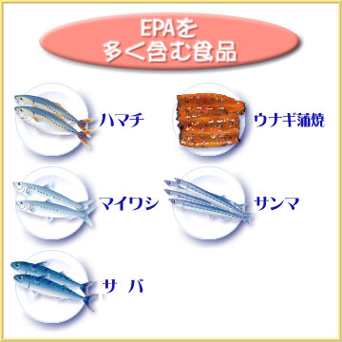
ＥＰＡは血栓を防ぎ、血中の中性脂肪をへらし、血流がスムーズになるようにはたらきます。ＥＰＡは魚の脂肪に含まれる成分で、ハマチ、イワシ、サバ、サンマなどに多く含まれます。できるだけ鮮度の高い青魚類をメニューに加えたいものです。
ＤＨＡ
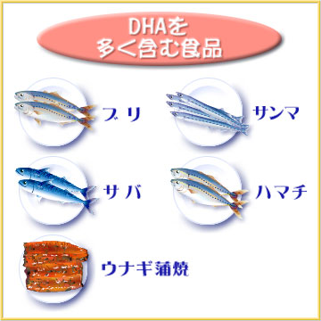
コレステロールが、血管壁に沈着するのを防いでくれるのがＤＨＡです。魚のカマ（頭部）や目の回りに多く含まれています。とくにマグロの目の脂肪には30％以上のＤＨＡがあります。
体内での酸化を防ぐため、β-カロチンの多い緑黄色野菜、ビタミンＥを含むナッツ類や植物油などと一緒に摂ると吸収率が高まります。

タウリン
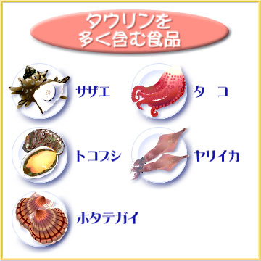
タウリンは肝臓で胆汁酸の分泌をうながします。この胆汁酸はコレステロールを排泄させる働きがあります。
タウリンの多い食品は魚介類。特にさざえ、とこぶし、帆立貝、あさりに多く含まれます。また、タコやズワイガニ、ヤリイカなどからも豊富に摂取できます。

食物繊維
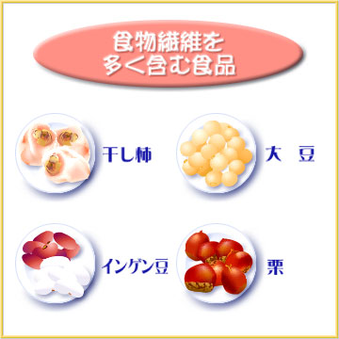
水溶性食物繊維は、コレステロール代謝を正常化する強い働きがあります。また、コレステロールの吸収を抑え、低下させる作用もあります。
水溶性食物繊維は果物や野菜、海藻、コンニャク、穀類に多く含まれています。果物は皮の部分に食物繊維が多く含まれているので、皮ごと食べられる干し柿や干しあんずなどがお勧めです。
γ-リノレン酸
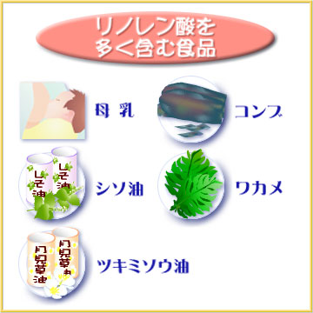
γ-リノレン酸はコレステロール値を下げ、血栓をできにくくする作用もあり、血流をスムーズにします。
γ-リノレン酸は天然のものではあまり含まれるものがありませんが、しそ油、昆布、わかめなどに含まれます。
オイレン酸
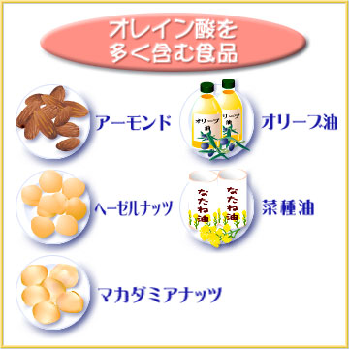
オイレン酸は、血中の悪玉コレステロールを排除し、動脈硬化を防ぎます。
オイレン酸を多く含むものはオリーブ油をはじめ、菜種油や調合サラダ油などの植物油。酸化しにくく、熱にも強いのでいろいろの料理に使えます。とくにオリーブ油はオイレン酸の効果を高めるビタミンＥも多く含まれ、消化吸収も抜群です。

ビタミンＥ
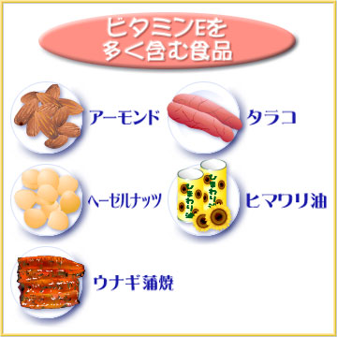
ビタミンＥは、動脈硬化を誘発する過酸化脂質の生成を抑える働きがあります。
ナッツ類、大豆、小麦胚芽、植物油のほか、ブロッコリー、芽キャベツ、アボガドなどに多く含まれています。ビタミンＥは酸化しやすい性質があるので、早めに使い切ることもポイントです。
ポリフェノール
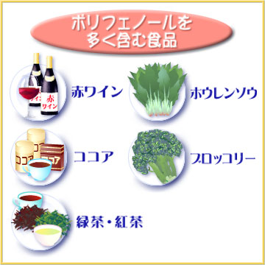
ポリフェノールは、悪玉コレステロールに対する抗酸化作用があります。
ポリフェノールは、茶葉や果物などの色素に含まれていますが、中でも含有量の多いのが赤ワインです。１日にグラス２杯ほどが効果的です。このほか、ココア、チョコレート、また春菊、ほうれん草、小松菜、ブロッコリーなどにも含まれています。

控えたい食品
まず、塩分は１日7グラム以下に抑えます。次いで、肉の脂身、バター、ラードなどの動物性脂肪はできるだけ避けます。
またコレステロールを増やさないために、とくにモツなどの内臓類は控えたい食品です。これらはプリン体を多く含み、これが尿酸となって動脈硬化をうながす結果になるので避けます。さらに、高脂血症や肥満をまねく砂糖、菓子、アルコールもできるだけ控えるほうが賢明です。

